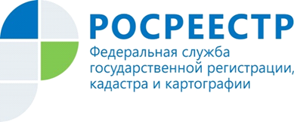 | Управление Росреестра по Курской области приняло участие в совещании с председателями садоводческих товариществ

8 апреля 2021 года Управление Росреестра по Курской области приняло участие в совещании с председателями садоводческих товариществ, расположенных на территории Сеймского округа г. Курска.

На совещании Управлением были освещены вопросы государственного кадастрового учета и государственной регистрации прав на жилые и садовые дома, расположенные на садовых земельных участках.

С учетом недавних изменений Федерального закона «О государственной регистрации недвижимости» права на указанные дома можно оформить в упрощенном порядке. Потребуются только технический план и правоустанавливающий документ на соответствующий земельный участок, если право на землю не зарегистрировано в Едином государственном реестре недвижимости. В этом случае сведения об объекте недвижимости, за исключением данных о его площади и местоположении, указываются в техническом плане на основании проектной документации (при ее наличии) или декларации, составляемой правообладателем земельного участка.

Контакты для СМИ

Пресс-служба Управления Росреестра по Курской области

Телефон: 8 (4712) 52-92-75

